СОДЕРЖАНИЕ

6 ФИЗИКО-ХИМИЧЕСКАЯ ХАРАКТЕРИСТИКА НЕФТИ

СПИСОК ТАБЛИЦ

Таблица 6.1– Физико-химическая характеристика нефти 30
Таблица 6.2 – Фракционная разгонка нефти по Энглеру 31

НОРМАТИВНЫЕ ССЫЛКИ

В настоящем отчете использованы ссылки на следующие стандарты:
- ГОСТ 33-2016 Нефть и нефтепродукты. Прозрачные и непрозрачные жидкости. определение кинематической и динамической вязкости;
- ГОСТ 11851-2018 Нефть. Метод определения парафина;
- ГОСТ 2177-99 Нефтепродукты. Метод определения фракционного состава;
- ГОСТ 20287-2023 Нефтепродукты. Методы определения температур текучести и застывания;
- ГОСТ 7.32-2017 Отчет о научно-исследовательской работе.

ЛАБОРАТОРНЫЕ ИССЛЕДОВАНИЯ ПРОБ ДЕГАЗИРОВАННОЙ ПРОБЫ НЕФТИ

Исследования дегазированной пробы нефти скв. 405Р Орехово-Ермаковского месторождения проводилось по объединенной пробе из 3 глубинных пробоотборников. В процессе экспериментов были определены плотности и кинематические вязкости в диапазоне температур, содержание механических примесей, воды, хлористых солей, серы, асфальтенов, парафинов, фракционного состава по Энглеру, температура плавления парафинов, температура застывания нефти а также температура потери текучести нефти.
Кинематическая вязкость определяется по М-01.01.08.02.02-08. Кинематическая вязкость нефти и прозрачных и непрозрачных жидких нефтепродуктов в диапазоне значений от 0,5000 до 1000 мм2/с при 20ºС определяется с использованием анализатора вязкости U-VISC-220. Сущность метода заключается в измерении стеклянным вискозиметром времени истечения в секундах определенного объема жидкости под влиянием силы тяжести при известной и постоянно контролируемой температуре.Кинематическая вязкость является произведением измеренного времени истечения на постоянную вискозиметра.
Плотность определяется по М-01.01.08.02.02-09. Плотность в диапазоне значений от 650 до 1000 кг/м³ определяется с использованием ячейки для измерения плотности при высоком давлении и высокой температуре DMA HPM. Сущность метода заключается в измерении резонансной частоты механических колебаний чувствительного элемента, выполненного в виде U-образной трубки, в которую помещается испытуемая проба. Величина резонансной частоты собственных колебаний чувствительного элемента является функцией его температуры, геометрических и механических характеристик, определяемых при калибровке, а также плотности находящегося в нем образца.
Содержание механических примесей определяются по ГОСТ 6370-83. Сущность метода состоит в фильтровании пробы и промывке осадка на фильтре органическим растворителем с последующим взвешиванием.
Содержание воды определяется по ГОСТ 2477-2014. Сущность метода состоит в нагревании пробы в колбе с обратным холодильником в присутствии растворителя. Растворитель с водой конденсируются и разделяются в ловушке Дина-Старка, вода остается в градуированном отсеке ловушке, а растворитель возвращается в колбу.
Содержание хлористых солей определяется по ГОСТ 21534-2021. Сущность метода состоит в их извлечении из пробы водой и титровании полученной водной вытяжки.
Содержание серы определяется по М-01.01.08.02.02-11. Содержание массовой доли от 0,02% до 5,00 % определяется с использованием рентгеновского энергодисперсионного анализатора серы АСЭ-2 . Сущность метода состоит в сравнении интенсивности рентгенофлуорисцентного (характеристического) излучения серы, возбуждаемого при облучении исследуемой пробы рентгеновскими лучами, с интенсивностями, полученными при испытании градуировочных образцов и отображенными на градуировочном графике.
Содержание в пробе асфальтенов, смол и твердых парафинов определяется по ОСТ 153-39.2-048-2003 и ГОСТ 11851-85. Сущность метода состоит в осаждении асфальтенов с последующим фильтрованием и экстракцией хлороформом; адсорбции смол на силикагеле с последующей десорбцией спирто-бензольной смесью; осаждении, вымораживании и промывке твердых парафинов ацетон-толуольной смесью.
Фракционный состав по Энглеру определяется по ГОСТ 2177-99. Сущность метода состоит в перегонке 100 см3 испытуемого образца при условиях, соответствующих природе пробы, и соотнесении температуры образующихся паров и накопленного объема отгоняемого дистиллята.

6 ФИЗИКО-ХИМИЧЕСКАЯ ХАРАКТЕРИСТИКА УСТЬЕВОЙ НЕФТИ

Таблица 6.1– Физико-химическая характеристика устьевой нефти скв.405Р Орехово-Ермаковского месторождения
Параметры | Размерность | Значение | Метод определения
Содержание общей серы | % масс. | 1,29 | ГОСТ 51947-2002
Содержание асфальтенов | % масс. | 1,05 | ОСТ 153-39.2-048-2003, приложение И (по Маркуссону-Стаханову)
Содержание смол | % масс. | 19,08
Содержание парафинов | % масс. | 6,03 | ГОСТ 11851-2018
Содержание воды (в сырой нефти) | % масс. | 0,12 | ГОСТ 2477-2014
Температура плавления парафинов | °С | 55,2
Температура застывания нефти | °С | -27 | ГОСТ 20287-2023
Температура потери текучести нефти | °С | -24 | ГОСТ 20287-2023
Молекулярная масса | г/моль | 264
Содержание воды (в обезвоженной нефти) | % масс. | менее 0,03 | ГОСТ 2477-2014
Содержание механических примесей | % масс. | 0,0073 | ГОСТ 6370-2018
Содержание хлористых солей (в сырой нефти) | мг/дм³ | 105.8 | ГОСТ 21534-2021
Содержание хлористых солей (в обезвоженной нефти) | мг/дм³ | 69,5 | ГОСТ 21534-2021

Температура испытания, °С | Метод определения | 0°С | 10°С | 20°С | 30°С | 40°С | 50°С
Плотность, кг/м³ | ГОСТ 3900-2022 | - | - | 881,2 | 873,9 | 866,9 | 860,0
Вязкость кинематическая, мм²/с | ГОСТ 33-2016 | - | - | 28,38 | 19,16 | 14,15 | 10,43

Таблица 6.2 – Фракционная разгонка конденсата газового стабильного по Энглеру
Параметры | Единицы | Значение | Метод определения
НК | °С | 56,0 | Метод определения
Отгон фракции,%об.: |  | Температура | ГОСТ 2177-99
100 | °С | 1,0 | ГОСТ 2177-99
120 | °С | 3,5 | ГОСТ 2177-99
150 | °С | 8,0 | ГОСТ 2177-99
160 | °С | 10,0 | ГОСТ 2177-99
180 | °С | 13,0 | ГОСТ 2177-99
200 | °С | 17,0 | ГОСТ 2177-99
220 | °С | 20,0 | ГОСТ 2177-99
240 | °С | 22,0 | ГОСТ 2177-99
260 | °С | 26,0 | ГОСТ 2177-99
280 | °С | 30,0 | ГОСТ 2177-99
300 | °С | 34,0 | ГОСТ 2177-99

Рисунок 6.1 – Зависимость выхода фракций от температуры
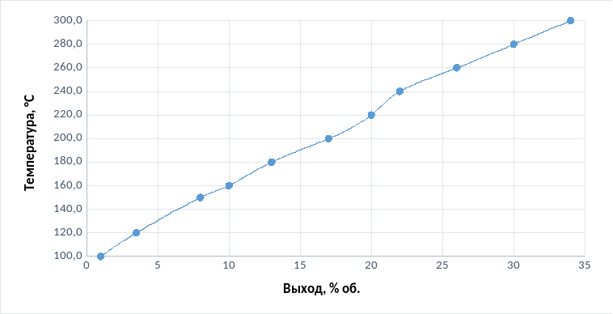

ЗАКЛЮЧЕНИЕ

